

中医教指委[2021]14号

**高等学校****中医学类专业核心课程**

**《中医内科学》《中医骨伤科学》《针灸学》**

**课程联盟联合成立大会暨第一次工作会议**

**会 议 通 知（第一轮）**

由教育部高等学校中医学类专业教学指导委员会主办的“高等学校《中医内科学》《中医骨伤科学》《针灸学》课程联盟联合成立大会暨第一次工作会议”，将于2021年7月17日在北京召开，会议由北京中医药大学第一临床医学院承办。现将有关事项通知如下：

**一、会议时间与地点**

时间：2021年7月17日（16日下午3点以后可以报到）

会议地点：北京中医药大学和平街校区

**二、参会人员**

1.高等学校《中医内科学》《中医骨伤科学》《针灸学》课程联盟理事会及秘书处全体成员。

2.特邀专家。

**三、其他事宜**

1. 会议费：900元/人。

2. 报到及食宿：交通费、住宿费自理。食宿由会务组统一安排，报到及住宿地点：北京贵州大厦（北京市朝阳区和平西桥樱花西街18号）；北京惠侨饭店（外经贸店，北京市朝阳区惠新东街19号）。联系电话：贵州大厦010-58109988；北京惠侨饭店010-64918811转888或13261494226 王经理，住宿及交通费用按有关规定回原单位报销。

3.参会人员请于6月18日前填写参会回执（回执问卷星二维码见下），以便安排住宿事宜。

4.会务组在**首都机场**和**北京南站**将安排接站车辆（中午至晚间每隔2~3小时一班，共约5班，具体时间见第二轮通知）。如有抵达北京站和北京西站的老师，请自行前往报到地点；请由大兴机场抵达北京的老师提前与会务组联系。

**四、会务组联系方式**

中医内科学：葛煜18515899542；

中医骨伤科学：陈兆军13701356673；闵文13905168696

针灸学：王军15811480301

会务组总协调：李雁13011097949

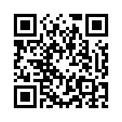

参会回执二维码

附件：交通指南

教育部高等学校中医学类专业教学指导委员会

（北京中医药大学 代章）

二〇二一年六月十一日

**附件：**

**交通指南**

1. **北京首都国际机场到北京贵州大厦路程**

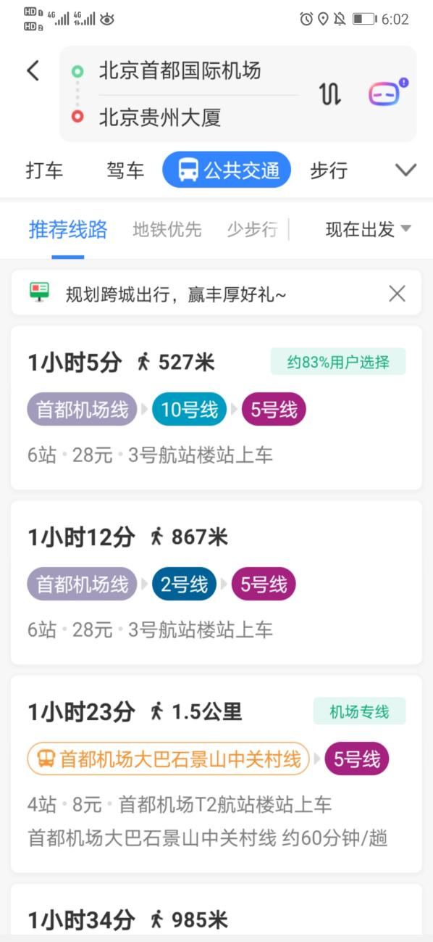 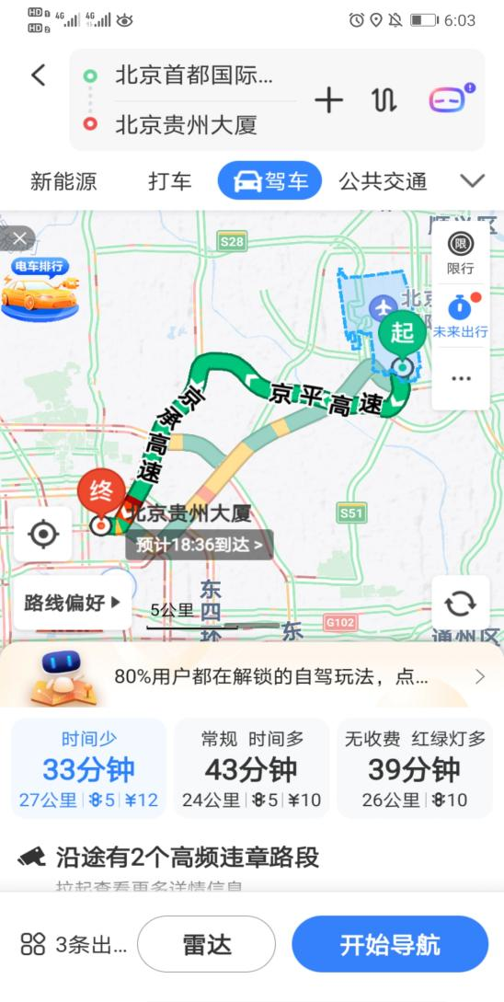

1. **北京首都国际机场到北京惠侨饭店路程**

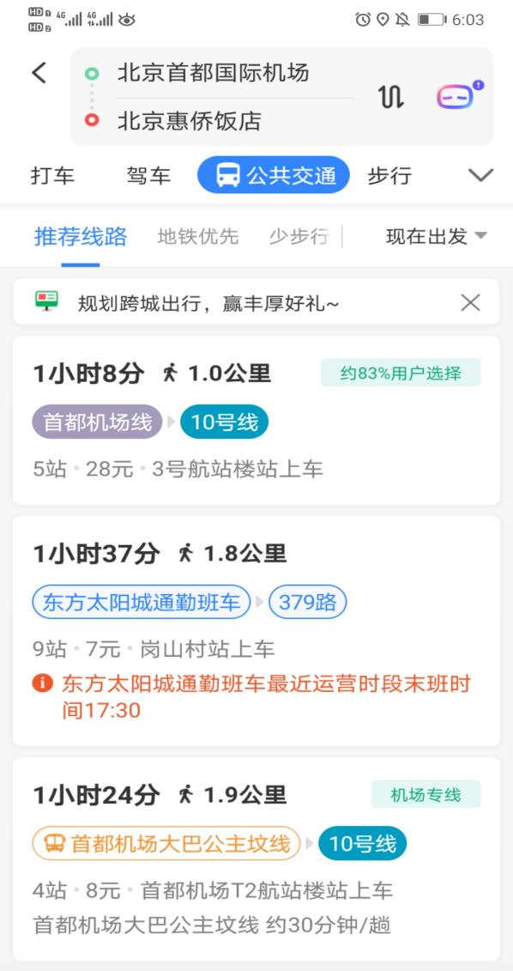 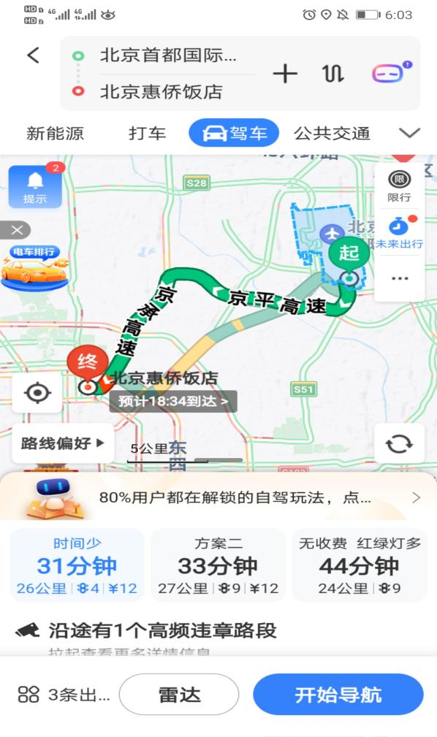

**3. 北京南站（高铁站）到北京贵州大厦路程**

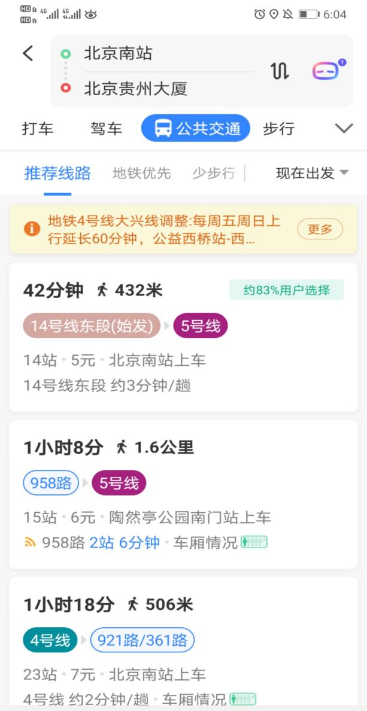 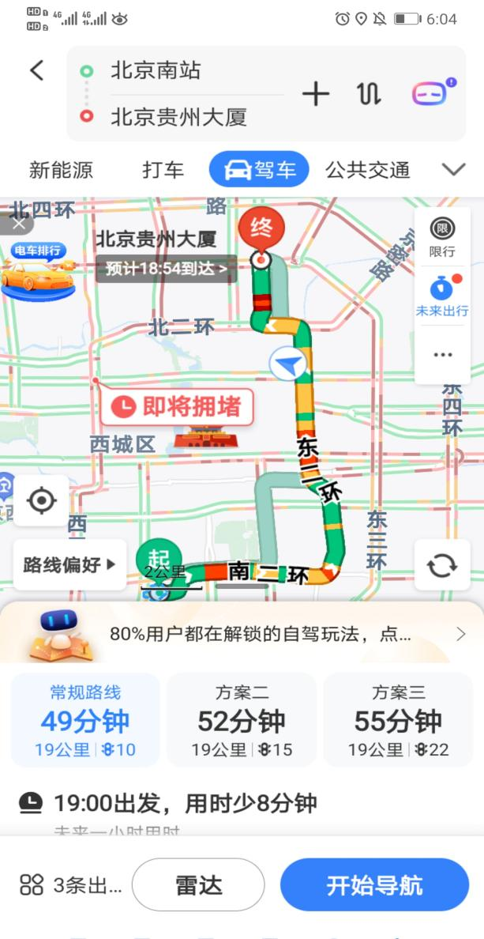

**4. 北京南站（高铁站）到北京惠侨饭店路程**

